Réinitialisation de la durée de vie du Kit PF BROTHER MFC-9140/9330/9340
LY7418001 / LR2232001
- Appuyez sur l'option Fax sur l'écran tactile.
Le symbole de la maison devrait s'allumer du côté droit.
- Appuyez sur la touche Accueil et maintenez-la enfoncée pendant environ 5 secondes jusqu'à ce que l'écran affichant le numéro de série avec 4 cases s'affiche.
- Maintenez l'espace vide (dernier rectangle) en bas de l'écran LCD jusqu'à ce que la grille des chiffres s'affiche sur l'écran LCD.
- Appuyez sur les touches *, 2, 8, 6, 4 sur le panneau dans l'ordre. L'écran affichera « Maintenance» ? et passez en mode maintenance
- Une fois en mode Maintenance, appuyez sur 88. " Reset-Fuser Unit" ? sera affiché sur l'écran LCD.
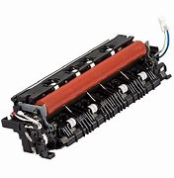
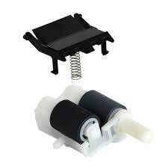
En utilisant la flèche du haut vous pouvez naviguer dans la boite de dialogue de réinitialisation du Kit PF
Appuyez sur la touche SET sur l'écran tactile, et " Kit PF ok ?" sera affiché.
Appuyez sur la touche SET de l'écran tactile pour réinitialiser le compteur du Kit PF.
Appuyez sur la touche Arrêt de l'écran tactile. Appuyez sur 99 pour quitter le mode maintenance

